בס"ד
סיפור המגילה בצורת שיר, בנוי בתבנית שירי פורים (ע"פ כותרות מִשנה), בסגנון חוויתי עבור ילדי ישראל
שושנת יעקב
לפני הרבה שנים, בפרס הרחוקה
גר אחשוורוש בשושן הבירה
הוא היה המלך של כל העולם
וממנו פחדו ממש כולם.
יום אחד החליט, נבנה עכשיו ארמון
שכולם יראו שיש לי כסף המון
שלוש שנים עבדו, המון פועלים
עד שאת הארמון החדש הוא השלים.
אאה אאה אאי אי אי
הרמקול ברחובות מכריז, כולם מוזמנים למסיבה
האוכל הכי טעים, מי לא בא
אאה אאה אאי אי אי
מרדכי צועק בקול, לא, ללכת אסור
מסיבה כזאת ליהודים בכלל לא קשור.
ברוכים כל הצדיקים
אבל היהודים, כמה נורא
הלכו למסיבה והתנהגו רע
אוי ממש חבל, שלא הקשיבו למרדכי
לעשות עבירה זה ממש לא כדאי.

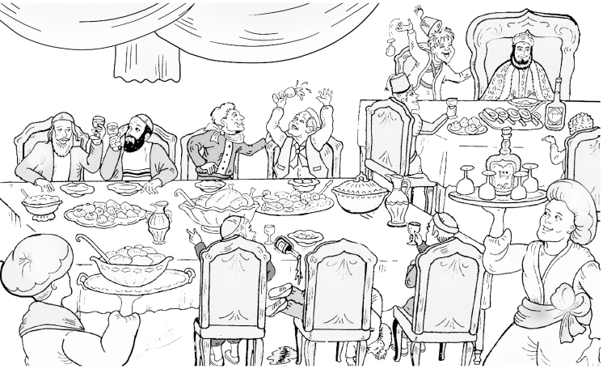

שושנת יעקב
באמצע המסיבה, קרא המלך לושתי
אני רוצה להראות לכולם את אשתי
אבל איזה מצחיק, פתאום צמח לה זנב
היא נורא התביישה, ואולי זה גם כאב.
ואז היא ענתה, אדוני אחשוורוש
אתה טיפש, נפלת על הראש
המלך כעס וצעק, תלו אותה בעץ
אוי מהר לפני שאני מתפוצץ.
אאה אאה אאי אי אי
המלך מחפש מלכה תחת ושתי
אסתר הצדיקה מתחבאת, אוי שלא יקח אותי
אאה אאה אאי אי אי
אבל החיילים מחפשים ואותה מוצאים
ולמלך אחשוורוש את הצדקת מביאים.
השם עושה נס, ודווקא אסתר
מוצאת חן בעיניו יותר
ואסתר הצדיקה הופכת למלכה
ואז חמת המלך שככה.
להודיע להודיע
מרדכי הצדיק בשער לומד
והנה הוא שומע מישהו מורד
הוא מספר לאסתר על בגתן ותרש
שרוצים לשים בכוס של המלך ארס.
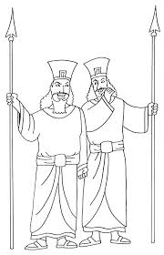

אסתר רצה לספר לאחשוורוש
שכמעט הורידו לו את הראש
והמלך מתרגש, הוא לא ידע
ואת מרדכי הוא רושם בספר לאות תודה.
אחר הדברים גידל אחשוורוש את המן
שהיה כמו נוד נפוח כל הזמן
שכולם ישתחוו לו, המלך ציווה
וכשהמן עבר כולם ירדו אל הרצפה.
אאוי,
ורק מרדכי הצדיק, לא כרע והשתחווה
אין עוד מלבדו, בתוקף אמר וקבע
אני משתחווה, רק לבורא העולם
ולא משנה מה עושים מסביבי כולם.
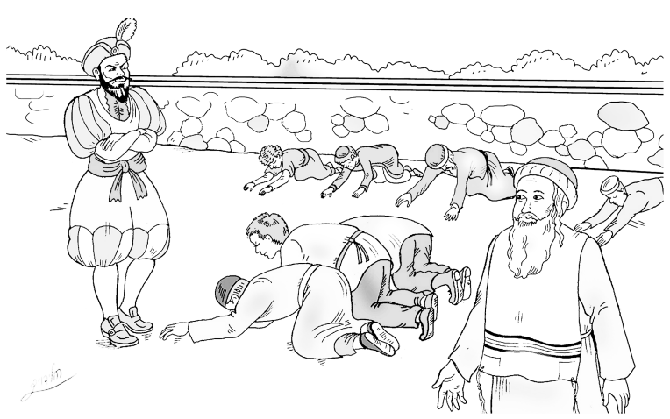
אאוי,
והמן שומע ונמלא חימה
ויחד עם אחשוורוש זומם מזימה
בכל היהודים להכות ולהילחם
לאבד אותם בלי לחמול ולרחם.
להודיע
ולשושן הגיעה השמועה, על ההסכם
שהמן רוצה ביהודים להתנקם
ומרדכי מיד, לובש שק
ובקול גדול ברחוב זעק.
וכל היהודים חוזרים בתשובה
מתפללים להשם בהרבה כוונה
אנא השם אבינו הרחמן
שמור עלינו מהאויב המן.
אם מצאתי חן בעינך
תצומו עליי שלושה ימים
אמרה אסתר המלכה ליהודים
וביום השלישי הלכה אל המלך לפתח
והתפללה אל השם בלב רותח.
תינתן לי תינתן לי נפשי נפשי בשאלתי
ועמי בבקשתי
אם מצאתי חן בעיניך המלך
השם בבקשה הצל אותי מאחשוורוש המלך
תציל את עמך
מכל רעה
תקרע את רוע הגזירה
תושיע את ישראל מהצרה.
אם על המלך טוב
וכשאחשוורוש אל אסתר מביט
בנס הוא מושיט לה את השרביט
אסתר המלכה, מה את רוצה
עד חצי המלכות אמלא כל בקשה.
והיא מזמינה אותו אל המשתה
יחד עם המן לשתות כוס תה
ואז בערב, בסעודה
שואל המלך מה עוד את רוצה.
ליהודים היתה אורה
ואסתר המלכה עונה
גם למחר אני מזמינה
ואחשוורוש חושב כל הזמן
למה גם המן תמיד מוזמן.
והמן יוצא מבסוט שמח
אבל הוא רואה שמרדכי לא בורח
מרדכי מזכיר, אתה עבד אל תתנפח
והמן מתפוצץ, הוא ממש מתרתח.
הוא מכנס את כל החכמים
והם יועצים- תכין עץ גבוה חמישים
ומחר אל המלך תעלה
תבקש שאת מרדכי יתלה.
את הבית שלו הוא שובר
כדי לקחת קרש שמעל כל הבתים עובר
ומוקדם בבוקר אל המלך הוא יוצא
לתלות את מרדכי הוא רוצה.
שוב- ליהודים היתה אורה
בלילה ההוא נדדה שנת אחשוורוש
הוא לא נרדם, כבר כואב לו הראש
בחלום ראה את המן עם חרב
הוא מפחד שהמן מחכה לו ואורב.
תקריאו לי את ספר הזיכרונות
אולי אני חייב למישהו טובות
והספר מאליו תמיד נפתח
שמרדכי הציל אותו מליפול בפח.
והנה דפיקות, זה המן בחצר
שיכנס- המלך מקצר
והמלך שואל, איך אני יפצה
את מי שביקרו אני רוצה.
והמן עונה, ילבישו את כתר המלוכה
ועם סוס המלך, תצא תהלוכה
והמן הגאוותן חושב, זה אני, בטוח
והוא לא שם לב שהמלך מתרתח.
מרדכי יצא מלפני המלך
והמלך צועק, רוץ עשה כן עם מרדכי
לך מפה עכשיו, נמאס לי ממך ודי
והמן נבהל מרגיש ממש רע
והוא מוצא את מרדכי לומד עם תלמידים תורה.
התורה שלכם ניצחה הוא אומר בקול מתוח
ואז הוא מגלה שאין בית מרחץ פתוח
מהבוידם הוא מוציא את מכונת התספורת
ובהשפלה הוא מספר את מרדכי לתפארת.
ומרדכי יצא מלפני המלך
בלבוש מלכות ועטרת זהב
ובגלל הצום הוא מתקשה לטפס על הסוס
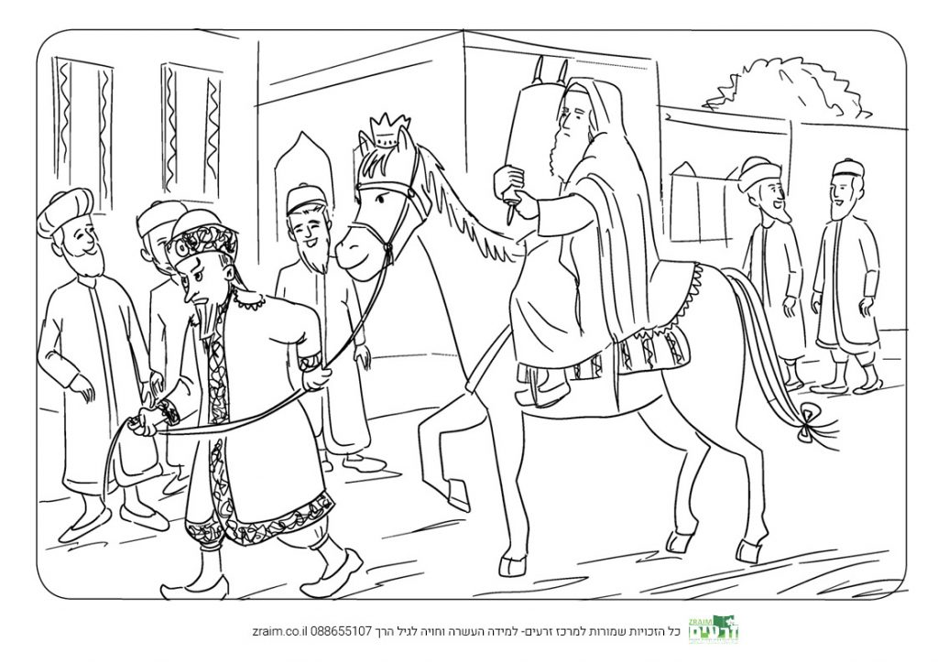
והמן מתכופף ובעיטה מקבל ללא היסוס.

ליהודים הייתה אורה ושמחה
הורה ושמחה וששון ויקר
והמן המסכן, בזוי ומושפל
מבין שהוא כבר נפל.
ליהודים ליהודים הא היתה אורה
והבת של המן הסתכלה מהמרפסת
להשפיל את מרדכי אני לא מפספסת
ואת הסיר של הפיכסה מלמעלה היא שפכה
וכשגילתה שזה המן היא קפצה ראש למדרכה.
והמן כולו רטוב ומסריח
אוי פוי איזה ריח
הוא רץ הביתה, רוצה להתקלח
אבל 'בא מיד לסעודה', המלך שולח.
ושוב שואל המלך את אסתר המלכה
מה בקשתך, עד חצי המלוכה
והיא עונה-נמכרנו אני ועמי
להשמיד ולהרוג את כל בית אבי.
והמלך נזעק- מי הוא זה
ואסתר מצביעה- המן הרע הזה
והמלך כולו כבר עצבני
לגינה לרגע יוצא אני.
אבל בני המן הרסו את העצים
ואחשוורוש חוטף עצבים
ומלאך מלמעלה לדחוף נשלח
והמן על מיטת אסתר מושלח.
ובדיוק אחשוורוש חוזר כולו כועס
וחושב שהמן את אסתר כובש
הוא צורח על המן עד כאן
והמן רועד מפחד כל הזמן.
וחרבונה ליד המלך קופץ
גם הנה שם הכין המן עץ
לתלות עליו את מרדכי
אשר על המלך דיבר טוב מדי.
והמלך אומר מיד בלי למצמץ
תלו את המן על העץ
ואת החותַם, טבעת המלוכה
הוא נתן למרדכי ואסתר המלכה.
והם כותבים מכתבים חדשים
אשר יכו יהודים בשונאים
ועשרת בני המן נתלו גם הם
כן יאבדו כל אויביך השם.
והעיר שושן שמחה וצהלה
ובכל מקום היהודים עלו לגדולה
ליהודים ליהודים הייתה אורה
ושמחה וששון ויקר.



